**Плита теплоизоляционная КНАУФ ПРОФiТЕП 100 TS 040 100х610х1230**

[[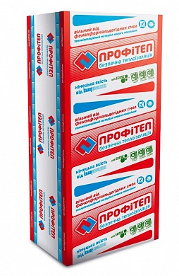](https://fishkaremonta.by/upload/iblock/439/43989f6a173945876caa8cda08a25c31.jpg)](https://fishkaremonta.by/upload/iblock/439/43989f6a173945876caa8cda08a25c31.jpg)

Артикул: 0000430

|  |  |  |  |  |  |
| --- | --- | --- | --- | --- | --- |
|  |  |  |  |  | (0) |

Теплозвукоизоляция ПРОФiТЕП 100 Оптима (TS 040) 100х610х1230мм. арт. 0000430

ПРИ ЗАКАЗЕ С САЙТА СКИДКА 2%

Бесплатная доставка по Минску от 500 руб.

Честные цены

Все товары сертифицированы

**23.35 руб.** за 1 пач

В наличии

Начало формы

[-](javascript:void(0))[+](javascript:void(0))

В КОРЗИНУ

Конец формы

КУПИТЬ В 1 КЛИК[НАШЛИ ДЕШЕВЛЕ?](javascript:void(0))

[СРАВНИТЬ](javascript:void(0))

[ОТЛОЖИТЬ](javascript:void(0))

* [VISA](javascript:void(0))
* [MasterCard](javascript:void(0))
* [Наличный расчет](javascript:void(0))
* [Карта рассрочки Халва](javascript:void(0))
* [Белкарт](javascript:void(0))
* [Assist](javascript:void(0))

[ВСЕ СПОСОБЫ ОПЛАТЫ](https://fishkaremonta.by/payments/)

Доставка в[Минск](javascript:void(0);)

Самовывоз0 руб.

Доставка курьером35 руб.

[ПОДРОБНЕЕ О ДОСТАВКЕ](https://fishkaremonta.by/delivery/)

**Характеристики**

Артикул

0000430

Производитель

Вид утеплителя

Стекловата

Область применения утеплителя

Перегородки, кровли

Толщина утеплителя ,мм

100